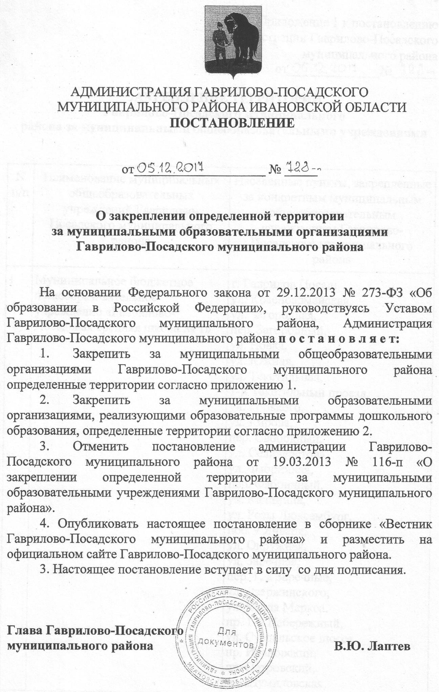

Приложение 1 к постановлению администрации Гаврилово-Посадского

муниципального района от 05.12.2017 № 728-п

ЗАКРЕПЛЕНИЕ ТЕРРИТОРИЙ

Гаврилово-Посадского муниципального

района за муниципальными общеобразовательными учреждениями

|  |  |  |
| --- | --- | --- |
| N  п/п | Наименование муниципальных общеобразовательных  учреждений Гаврилово-  Посадского муниципального района | Населенные пункты, закрепленные за конкретным муниципальным общеобразовательным  учреждением Гаврилово- Посадского муниципального района |
| 1 | Муниципальное бюджетное общеобразовательное  учреждение «Гаврилово-  Посадская средняя школа № 1» | г. Гаврилов Посад: ул. Красноармейская, ул. Загородная,  пер. Загородный, ул. Новая,  ул. Южная,  ул. Текстильная,  1-й Текстильный проезд, ул. Горького,  ул. Кирова,  пер. Свободный, ул. Селиверстова, ул. Фабричная, пер. Фабричный, ул. Калинина,  ул. Розы Люксембург, пос. 9 Января,  ул. Окружная, ул. Заречная,  пер. 1, 2 Заречные, ул. Дзержинского, ул. Карла Маркса, пр. 1-й Набережный,  ул. Суздальское шоссе, пр. Ивановский,  пр. Петровский, ул. Шумиловская, |

|  |  |  |
| --- | --- | --- |
|  |  | пер. Высоковольтный, ул. Зеленая,  ул. Ипподромная, ул. Восточная  с. Ирмес, с. Краснополянский, с. Огренево, д. Маньково,  с. Лычево, с. Шипово-Слободка,  с. Шипово, с. Сербилово, д. Лбово, д. Осанково, с. Садовый |
| 2 | Муниципальное бюджетное | г. Гаврилов Посад: |
|  | общеобразовательное | ул. Шушина, |
|  | учреждение «Гаврилово- | пер. 1, 2, 3, 4, 5 Шушинские, |
|  | Посадская средняя школа № 2» | пр. 1, 2 Шушинские, |
|  |  | Казарма 238 км, |
|  |  | ул. Советская, |
|  |  | ул. Завокзальная, |
|  |  | ул. 1 Завокзальная, |
|  |  | пер. 1, 2, 3, 4 Завокзальные, |
|  |  | ул. Подгорная, |
|  |  | пер. 1-й Подгорный, |
|  |  | пер. 1, 2, 3 Подгорные, |
|  |  | ул. Лизы Болотиной, |
|  |  | ул. Урицкого, |
|  |  | пр. Первомайский, |
|  |  | пр. 2-й Набережный, |
|  |  | пер. 3-й Советский, |
|  |  | пер. Набережный, |
|  |  | пер. Новый, |
|  |  | пл. Базарная, |
|  |  | ул. Янышева, |
|  |  | ул. 1, 2 Рабочие, |
|  |  | ул. Карла Либкнехта, |
|  |  | ул. Комсомольская, |
|  |  | пр. Совхозный, |
|  |  | пер. Совхозный, |
|  |  | пер. 1-й Совхозный, |
|  |  | пл. Совхозная, |
|  |  | ул. Светлая, |
|  |  | ул. Мельничная, |
|  |  | ул. Горная, |
|  |  | пер. Первомайский, |
|  |  | ул. Первомайская, |
|  |  | ул. Совхозная, |

|  |  |  |
| --- | --- | --- |
|  |  | пл. Советская,  пер. 1-й Советский, ул. Октябрьская, пл. Октябрьская,  ул. III Интернационала, ул. Пионерская,  ул. Карла Маркса,  ул. Розы Люксембург, пл. Привокзальная,  с. Загородный, с. Закомелье, с. Муравкино, с. Ярышево, д. Бексерово, с. Воймига |
| 3 | Муниципальное казенное общеобразовательное  учреждение «Бородинская средняя школа» | с. Бородино, д. Хлябово, д. Шухра |
| 4 | Муниципальное казенное общеобразовательное  учреждение «Осановецкая средняя школа» | с. Осановец, с. Шельбово,  с. Городищи, с. Володятино, с. Скомово, с. Владычино,  с. Пиногор, с. Рыково,  с. Рыковская-Новоселка,  с. Загорье, с. Дубенки, д. Ключи |
| 5 | Муниципальное бюджетное общеобразовательное  учреждение «Петровская средняя школа» | п. Петровский, с. Липовая Роща, с. Санково, с. Петрово-Городище, с. Костромиха, с. Крутицы,  д. Морозово, д. Урусобино, д. Марково, д. Вывозиха,  д. Черницыно, д. Тимерево, д. Путятино, д. Шатры,  д. Ганшино, д. Доутрово, д. Нови, д. Малая Уронда |
| 6 | Муниципальное казенное общеобразовательное  учреждение «Непотяговская основная школа» | с. Непотягово, с. Козлово, д. Калистово |
| 7 | Муниципальное казенное общеобразовательное  учреждение «Новоселковская основная школа» | с. Новоселка, с. Глумово, с. Дубровка, д. Теряево,  с. Иваньковский, д. Иваньковое,  с. Бережок, д. Ярдениха, д. Свозня, д. Наталиха, д. Холодиха,  д. Бурачиха, д. Иваньково, |

|  |  |  |
| --- | --- | --- |
|  |  | с. Лобцово, с. Кощеево, д. Мальтино, д. Печищи,  д. Уронда Большая, с. Мирславль, д. Петряиха, д. Новая, д. Быстри, д. Студенец, д. Красково,  д. Василево, д. Мышкино |
| 8 | Муниципальное казенное общеобразовательное  учреждение «Шекшовская основная школа» | с. Шекшово, с. Давыдовское Большое, с. Давыдовское Малое, с. Жадинское |
| 9 | Муниципальное казенное общеобразовательное  учреждение «Ратницкая основная школа» | с. Ратницкое, с. Иваньково, с. Подолец |

Приложение 2 к постановлению администрации Гаврилово-Посадского

муниципального района от 05.12.2017 № 728-п

ЗАКРЕПЛЕНИЕ ТЕРРИТОРИЙ

Гаврилово-Посадского муниципального района за муниципальными дошкольными образовательными учреждениями

|  |  |  |
| --- | --- | --- |
| N  п/п | Наименование муниципальных общеобразовательных  учреждений Гаврилово-  Посадского муниципального района | Населенные пункты, закрепленные за конкретным муниципальным общеобразовательным  учреждением Гаврилово- Посадского муниципального района |
| 1 | Муниципальное казенное дошкольное образовательное учреждение «Гаврилово- Посадский детский сад № 1» | г. Гаврилов Посад:  ул. Дзержинского,  ул. Розы Люксембург (с № 4 по № 24 и с № 1 по № 43),  ул. III Интернационала, ул. Карла Маркса,  ул. Комсомольская, пр. Совхозный,  пер. Совхозный, пер. 1 Совхозный, пл. Совхозная,  ул. Лизы Болотиной,  ул. Карла Либкнехта (с № 2 по № 26 и с № 3 по № 25),  ул. Урицкого (с № 4 по № 34 и с № 1 по № 29),  пер Новый,  пр. 1,2 Набережный, Суздальское шоссе,  ул. Советская (с № 4 по № 14), пер. 1,3 Советский,  пл. Советская, ул. Пионерская, пл. Октябрьская, ул. Октябрьская, ул. Светлая,  ул. Подгорная, |

|  |  |  |
| --- | --- | --- |
|  |  | пер. 1,2,3 Подгорный,  пр. 1,2 Подгорный,  с. Краснополянский, с. Огренево, д. Маньково |
| 2 | Муниципальное бюджетное дошкольное образовательное учреждение «Гаврилово- Посадский детский сад № 2» | г. Гаврилов Посад:  пл. Базарная, ул. Горная,  ул. Мельничная, ул. Первомайская,  ул. Карла Либкнехта (с № 27 по № 49 и с № 28 по № 48),  ул. 1, 2 Рабочая,  пер. 1,2 Набережный, ул. Шушина,  пер. 1,2,3,4,5 Шушинский, ул. Янышева,  ул. Завокзальная,  пер. 1,2,3,4 Завокзальный,  ул. Советская (с № 32 по № 74 и с  № 9 по № 67),  ул. Урицкого (с № 31 по № 57 и с  № 36 по № 58),  пер. Первомайский, пр. Первомайский, пл. Привокзальная,  с. Загородный, с. Закомелье, с. Муравкино, с. Ярышево, д. Бексерово, с. Воймига,  с. Новоселка, с. Глумово, с. Дубровка, д. Теряево,  с. Иваньковский, д. Иваньковое,  с. Бережок, д. Ярдениха, д. Свозня, д. Наталиха, д. Холодиха,  д. Бурачиха, д. Иваньково, с. Лобцово, с. Кощеево,  д. Мальтино, д. Печищи,  д. Уронда Большая, с. Мирславль, д. Петряиха, д. Новая, д. Быстри, д. Студенец, д. Красково,  д. Василево, д. Мышкино |
| 3 | Муниципальное бюджетное дошкольное образовательное | г. Гаврилов Посад: ул. Южная, |

|  |  |  |
| --- | --- | --- |
|  | учреждение «Гаврилово- Посадский детский сад № 3» | ул. Красноармейская, ул. Окружная,  ул. Кирова, пер. Садовый,  ул. Загородная, ул. Текстильная,  пр. 1 Текстильный, пер. Загородный, ул. Двор Фабрики, ул. Горького,  ул. Калинина, ул. Новая,  ул. Заречная, пр. 1 Заречный,  ул. Селиверстова, ул. Фабричная, пр. Фабричный,  ул. Розы Люксембург (с № 28 по № 34а),  пос. 9 Января, ул. Восточная,  пер. Высоковольтный,  пр. 2 Заречный, пр. Ивановский, пр. Петровский,  ул. Зеленая,  ул. Ипподромная, ул. Шумиловская,  с. Ирмес, с. Лычево, с. Шипово- Слободка, с. Шипово,  с. Сербилово, д. Лбово, д. Осанково, с. Садовый |
| 4 | Муниципальное казенное дошкольное образовательное учреждение «Непотяговский детский сад № 4» | с. Непотягово, с. Козлово, д. Калистово |
| 5 | Муниципальное бюджетное дошкольное образовательное учреждение «Петровский  детский сад № 5» | п. Петровский, с. Липовая Роща, с. Санково, с. Петрово-Городище, с. Костромиха, с. Крутицы,  д. Морозово, д. Урусобино, д. Марково, д. Вывозиха,  д. Черницыно, д. Тимерево, д. Путятино, д. Шатры, |

|  |  |  |
| --- | --- | --- |
|  |  | д. Ганшино, д. Доутрово, д. Нови, д. Малая Уронда |
| 6 | Муниципальное казенное дошкольное образовательное учреждение «Осановецкий детский сад № 6» | с. Осановец, с. Шельбово,  с. Городищи, с. Володятино, с. Скомово, с. Владычино,  с. Пиногор, с. Рыково,  с. Рыковская-Новоселка,  с. Загорье, с. Дубенки, д. Ключи |
| 7 | Муниципальное казенное дошкольное образовательное  учреждение «Ратницкий детский сад № 7» | с. Ратницкое, с. Иваньково, с. Подолец |
| 8 | Муниципальное казенное дошкольное образовательное учреждение «Шекшовский детский сад № 8» | с. Шекшово, с. Давыдовское Большое, с. Давыдовское Малое,  с. Жадинское |
| 9 | Муниципальное казенное общеобразовательное  учреждение «Бородинская  средняя школа» дошкольная группа | с. Бородино, д. Хлябово, д. Шухра |
| 10 | Муниципальное бюджетное общеобразовательное  учреждение «Петровская средняя школа» дошкольная группа | п. Петровский, с. Липовая Роща, с. Санково, с. Петрово-Городище, с. Костромиха, с. Крутицы,  д. Морозово, д. Урусобино, д. Марково, д. Вывозиха,  д. Черницыно, д. Тимерево, д. Путятино, д. Шатры,  д. Ганшино, д. Доутрово, д. Нови, д. Малая Уронда |